中国建筑材料协会标准

CBMF XX-201X

超高性能混凝土技术标准：基本性能与试验方法
Standard for Ultra-high Performance Concrete: General requirements and test methods
（征求意见稿）

ICS 91.100.30
CBMF
Q13
中国建筑材料联合会
中国混凝土与水泥制品协会
发布
XXXX - XX - XX发布
XXXX - XX - XX实施

前 言
本标准按照GB/T 1.1-2009给出的规则起草。
本标准由中国混凝土与水泥制品协会提出。
本标准由中国建筑材料联合会归口。
本标准负责起草单位：
本标准参加起草单位：

本标准主要起草人：
本标准主要审查人：
本标准为首次发布。

超高性能混凝土技术标准：基本性能与试验方法
- 范围
本标准规定了超高性能混凝土的术语和定义、基本性能与分级、试验方法。
本标准适用于超高性能混凝土的设计、生产、检验与验收。
- 规范性引用文件
下列文件对于本文件的应用是必不可少的。凡是注日期的引用文件，仅注日期的版本适用于本文件。凡是不注日期的引用文件，其最新版本（包括所有的修改单）适用于本文件。
GB/T 16777-2008 建筑防水涂料试验方法
GB/T 50476 混凝土结构耐久性设计规范
GB/T 50080 普通混凝土拌合物性能试验方法标准
GB/T 50081 普通混凝土力学性能试验方法标准
GB/T 50082 普通混凝土长期性能和耐久性能试验方法标准
CECS 13-2009 纤维混凝土试验方法标准
DL/T 5150 水工混凝土实验规程
JGJ/T 283 自密实混凝土应用技术规程
ASTM C307-03(2012) Standard Test Method for Tensile Strength of Chemical-Resistant Mortar, Grouts, and Monolithic Surfacings
ASTM C469/C469M-2014 Standard Test Method for Static Modulus of Elasticity and Poisson’s Ratio of Concrete in Compression
ASTM C1698-09(2014) Standard Test Method for Autogenous Strain of Cement Paste and Mortar
SIA 2052-2016 Recommendation: Ultra-High Performance Fibre Reinforced Cement-based composites (UHPFRC)
- 术语和符号
  - 术语

超高性能混凝土 ultra-high performance concrete
超高性能混凝土是指具有优异抗渗性能、抗拉或/和抗压性能，可有表观应变硬化或软化行为的水泥基复合材料。其中的氯离子扩散系数应不大于20×10⁻¹⁴m²/s、弹性极限抗拉强度不小于5MPa或/和抗压强度不小于120MPa，开裂后有表观应变硬化或持力软化行为特征。

预混料 premix
由水泥、矿物掺和料和/或骨料按级配要求而配制的干粉料，其中可包含或不包含化学外加剂。
预混料中一般不含纤维材料，预混料与纤维材料宜分别单独包装。特别要求时，可将纤维材料预掺入预混料中。
有关超高性能混凝土预混料的一般要求见附录J。

抗渗性 impermeability
用于评价硬化超高性能混凝土渗透性的指标，本标准中用超高性能混凝土中的氯离子扩散系数表征。

弹性极限抗拉强度 elastic limit tensile strength/初裂抗拉强度 first crack tensile strength
单轴拉伸试样达到弹性极限时对应的拉伸应力，即由线弹性转变为非线性时的转折点所对应的拉伸应力；也称为初裂抗拉强度。

抗拉强度 tensile strength
单轴拉伸为应变硬化时所对应的最大拉应力，与试样初始截面大小有关。

极限拉应变 ultimate tensile strain
单轴拉伸达到最大拉应力时所对应的应变。

残余抗拉强度 residual tensile strength
单轴拉伸为应变软化时，达到规定应变或变形量时所对应的拉应力。

弹性极限抗弯强度 elastic limit bending strength/初裂抗弯强度 first crack bending strength
四点加载抗弯试样达到弹性极限时所对应的底面弯拉应力，即由线弹性转变为非线性时的转折点所对应的试样底面弯拉应力；也称为初裂抗弯强度。

抗弯强度 bending strength
四点加载抗弯试样达到最大承载能力时对应的底面弯拉应力，与试样初始截面大小有关。

应变硬化 strain hardening
当拉应力超过弹性极限抗拉强度后，拉应力随应变增大而不下降的现象。

应变软化 strain softening
当拉应力超过弹性极限抗拉强度后，拉应力随应变增大而持续下降的现象。

工作性 workability
用于评价新拌超高性能混凝土拌合物浇筑密实的难易程度或适用性，用扩展度表征。
  - 符号
D_{Cl}——超高性能混凝土基体中的氯离子扩散系数，单位为m²/s；
ɛ_{tu}——超高性能混凝土的极限拉应变，单位为m/m；
F_{A}——弹性极限拉力，单位为N；
F_{B}——最大拉力，单位为N；
F_{r}——规定应变下的残余抗拉力，单位为N；
f_{b}——超高性能混凝土的抗弯强度，单位为MPa；
f_{be}——超高性能混凝土的弹性极限抗弯强度（初裂抗弯强度），单位为MPa；
f_{cu}——超高性能混凝土的立方体抗压强度，单位为MPa；
f_{te}——超高性能混凝土的弹性极限抗拉强度（初裂抗拉强度），单位为MPa；
f_{tr}——超高性能混凝土的残余抗拉强度，单位为MPa；
f_{tu}——超高性能混凝土的抗拉强度，单位为MPa；
K_{fg}——纤维取向影响系数平均值；
K_{fl}——纤维取向影响系数最大值；
SF——新拌超高性能混凝土的扩展度，单位为mm。
- 基本性能与分级

  - 硬化超高性能混凝土技术指标的典型值见附录A。新拌超高性能混凝土的工作性分级与试验方法见附录B。
  - 超高混凝土的基本性能指硬化混凝土必须同时达到的抗渗性能和如下至少其一的力学性能，即抗拉性能、抗弯性能或抗压强度。
  - 被测试件可为室内成型试件、实体取芯或切割成型试件。
室内成型试件的制备要求见附录C，其养护条件为附录C规定的标准蒸汽养护条件；采用非标准蒸汽养护条件时，需注明实际养护条件。
无论被测试件何种来源、何种养护条件，其技术指标均应在约定龄期及条件下达到本章规定要求。
  - 按表6规定的试验方法测定超高性能混凝土的抗渗性，按表1进行分级。

表1 抗渗性能及分级
等级 | D_{Cl} | 适用的环境、结构类型
UD05 | D_{Cl} ≤5.0×10⁻¹⁴m²/s | GB/T 50476中的C、D、E、F级环境、承重结构
UD20 | 5.0<D_{Cl} ≤20.0×10⁻¹⁴m²/s | GB/T 50476中的A、B级环境、或非承重结构
注1：用于承重、结构用超高性能混凝土，其抗渗等级需满足UD05级要求。当抗压强度f_{cu}≥150MPa时，除有要求进行抗渗性能分级的，可免除抗渗性能检验。
注2：用于非承重、装饰用超高性能混凝土，其抗渗等级需满足UD20级或以上要求。当抗压强度f_{cu}<150MPa当，应进行抗渗性能检验和分级。
注3：对于工业重化学腐蚀环境、磨蚀和/或冲击环境，有防火性能或抗爆性能要求的，尚应符合相关标准规定。

  - 根据所具备的测试条件不同，选用附录E规定的试验方法对超高性能混凝土的抗拉性能进行测定，按表2进行分级。
表2中所列指标为各分级要求最小值，任何来源试样的测试平均值均不得小于表2中规定值。

表2 抗拉性能及分级
等级 | f_{te} / MPa | f_{tr} / MPa | f_{tu} /f_{te} | ɛ_{tu} / ‰
UT05 | ≥ 5.0 | ≥ 3.5ª | / | /
UT07 | ≥ 7.0 | / | > 1.1 | > 1.5
UT10 | ≥ 10.0 | / | > 1.2 | > 2.0
ª指拉伸应变达1.5‰时，残留抗拉强度不低于3.5MPa。
注1：用于承重、结构用超高性能混凝土，其抗拉性能不得低于UT07分级。
注2：用于非承重、装饰用超高性能混凝土，其抗拉性能需满足UT05或以上分级。

  - 按表6规定的试验方法对超高性能混凝土的抗弯强度进行测定，按表3进行分级。

表3 抗弯强度及分级
等级 | UBAA | 适用的结构类型
f_{b} / MPa | AA≥ 20 | 承重结构
 | AA≥ 15 | 非承重结构
注1：对日常难以进行抗拉强度测试的，可采用抗弯强度对超高性能混凝土进行分级。如需方要求提供抗拉性能，可协议委托第三方进行测试。
注2： 强度等级值AA宜为5MPa的整数倍。分级时，取平行试件的测试平均值最近的左侧分级，如测试平均值为18.6MPa，分级当为UB15；测试值若为29.9MPa，分级当为UB25。
注3：对已建立产品之抗拉—抗弯强度关系的，可通过检测其抗弯强度来进行产品质量控制；若无确定关系的，对应于表2的三个抗拉强度分级，可按表4的规定值进行要求。

表4 抗弯强度及分级
等级 | f_{be} / MPa | f_{b} /MPa
UB10ª | / | ≥ 15.0
UB20 | ≥ 10.0 | ≥ 20.0
UB30 | ≥ 15.0 | ≥ 30.0
ª可为应变软化, 不得为脆断。
  - 按表6规定试验方法对超高性能混凝土的抗压强度进行测定，按表5进行分级。

表5 抗压强度及分级
等级 | UCAAA | 适用的结构类型
f_{cu} / MPa | AAA≥ 150 | 承重结构
 | AAA≥ 120 | 非承重结构
注1：对抗压强度有要求的或已建立某产品抗拉—抗压强度关系的，可按抗压强度进行分级或质量控制。
注2：用实测100mm×100mm×100mm立方体的抗压强度平均值作为标准值进行分级，无需换算成150mm×150mm×150mm立方体的抗压强度，两者之间的换算系数视为1.0。
注3：强度等级值AAA宜为5的整数倍。分级时，取平行试件的测试平均值最近的左侧分级，如测试平均值为163.5MPa，分级当为UC160；若测试平均值为189.5MPa，则分级当为UC185。
注4：用于承重、结构用超高性能混凝土，其抗压性能不得低于UC150分级。
注5：用于非承重、装饰用超高性能混凝土，其抗压性能不得低于UC120分级。

  - 其他性能
可按表6规定的试验方法对超高性能混凝土的其他性能进行测试，这些性能不作为性能分级指标。
- 试验方法

  - 按表6规定的试验方法对超高性能混凝土的性能进行测试。
  - 表6中的基本指标为结构设计或工程验收指标。可选指标可作为材料生产、质量控制指标；
可选抗渗性能、抗拉性能（或抗弯强度、劈裂强度）或/和抗压强度作为材料验收指标。

表6 超高性能混凝土性能试验方法
指标分类 | 性能指标 | 符号 | 量纲 | 试验方法 | 试样尺寸/mm | 试样条数 | 备注
基本指标 | 抗渗性能 | D_{Cl} | m²/s | GB/T 50082  附录D | GB/T 50082  附录D | 3 | RCM法  /
 | 抗拉性能 | f_{te}, f_{tu} | MPa | 附录E | 附录E | 6 | 记录应力-应变曲线，或力-位移曲线
 |  | ε_{tu} | m/m
可选指标  (质检指标) | 抗弯强度 | f_{be}, f_{b} | MPa | GB/T 50081 | 100×100×400 | 6
 | 抗压强度 | f_{cu} |  |  | 100×100×100 | 6 | /
 | 劈裂强度 | f_{ct} |  |  | 100×100×100  Φ100×200 | 3 | 记录应力-应变曲线，或力-位移曲线
其他指标 | 轴心抗压强度 | f_{cp} |  |  | 100×100×300 | 3
 | 受压弹性模量 | E_{c} | GPa |  | 100×100×300  Φ100×200 | 3
 | 受压徐变 | φ_{t} | / | GB/T 50082 | 100×100×400 | 3 | /
 | 抗压疲劳 | S-N | / |  | 100×100×300 | 6 | /
 | 收缩性能 | ε_{st} | m/m |  | 100×100×515 | 3 | /
 | 自收缩性能 | ε_{AS} | m/m | 附录H | 附录H | 3 | /
 | 弯曲韧性 | / | / | CECS 13-2009 | CECS 13-2009 | 3 | /
 | 泊松比 | μ | / | ASTM C469 | ASTM C469 | 3 | /
 | 热膨胀系数 | α | 1/胀系 | DL/T 5150 | DL/T 5150 | 2 | /
 | 抗冲磨性能 | f_{a} | / |  |  | 3 | /
 | 钢筋握裹力 | τ | MPa |  |  | 6 | /
注1：采用GB/T 50082中的RCM法时，持续加电时间不得小于500h。
注2：附录F提供了劈裂强度测试时记录力-位移曲线的方法。
注3：导热、导温系数、及比热值亦可按DL/T 5150规定进行测试。
  - 需确定纤维取向对超高性能混凝土构件抗拉性能的影响时，可按附录G规定对纤维取向影响系数平均值K_{fg}、和最大值K_{fl}进行测定
  - 超高性能混凝土的全面性能检验、质量控制可按附录I规定进行。

附录A
（资料性附录）
硬化超高性能混凝土的一般技术指标典型值

A.1 硬化超高性能混凝土的一般技术指标典型值见表A.1。

表A.1 硬化超高性能混凝土的基本技术指标
性能指标 | 符号 | 典型值
氯离子扩散系数/ (×10⁻¹⁴m²/s) | D_{Cl} | < 20
抗拉强度/ MPa | f_{tu} | 5 ~ 15
弹性极限抗拉强度/ MPa | f_{te} | 5 ~ 12
抗弯强度/ MPa | f_{b} | 15 ~ 40
抗压强度/ MPa | f_{cu} | 120 ~ 250
弹性模量/ GPa | E | 40 ~ 60
泊松比 | μ | 0.2
极限拉应变/ ‰ | ɛ_{tu} | 1 ~ 5
断裂能/ (kJ/m²) | G_{F} | 8 ~ 40
收缩应变终极值/ ‰ | ε | 非蒸养: 0.6 ~ 0.8  经蒸养: 0
徐变系数终极值 | ϕ | 非蒸养: 0.8 ~ 1.0  经蒸养: 0.2 ~ 0.4
热膨胀系数/ (×10⁻⁵/°C) | α | 1.0~1.3
容重/ (kg/m³) | ρ | 2300 ~ 2700

附录B
（规范性附录）
新拌超高性能混凝土的工作性

  - 新拌超高性能混凝土拌合物的工作性用扩展度（SF）表示，按GB/T 50080的规定进行测定，按表B.1进行分级。
工作性为可选择性能指标，由供需双方协议确定工作性等级。

表B.1 新拌拌合物工作性及等级 单位为毫米
等级 | USF200 | USF400 | USF600 | USF800
SF | SF< 300 | 300 ≤SF<500 | 500 ≤SF<700 | 700 ≤SF<900

  - 新拌超高性能混凝土拌合物的初、终凝时间，按GB/T 50080的规定进行测定。拌合物的初、终凝时间，由供需双方协议规定。
  - 含纤维、不可震动成型的超高性能混凝土，新拌拌合物的工作性应达到自密实混凝土的工作性要求，宜满足JGJ/T 283中的相关规定。
  - 含纤维、可震动成型的超高性能混凝土，以及浇筑非水平面的超高性能混凝土，可根据需要，确定具体的新拌拌合物的工作性。
  - 对于半干硬性的超高性能混凝土拌合物工作性，可根据生产或施工需要，自行规定。

附录C
（规范性附录）
超高性能混凝土试件制备的一般要求

  - 原材料
制备超高性能混凝土所用的水泥、掺和料等矿物原材料及化学外加剂，与制备普通混凝土所用原材料的标准要求相同。
制备超高性能混凝土所用的纤维材料，对于承重结构，宜选用钢纤维；对于非承重结构，可使用钢纤维、耐碱玻璃纤维、聚乙烯醇纤维，或复合使用。
  - 水/胶比
超高性能混凝土的水/胶比宜小于0.20。特殊情况下，最大水/胶比不得大于0.24。
  - 纤维掺量
对有表观应变硬化或软化要求的，纤维掺量和种类由试验确定。
  - 搅拌
宜选用可调速的强制式搅拌机进行搅拌。可参考以下方式：
采用可调速强制搅拌机，建议的搅拌程序为：首先中速搅拌颗粒粉料0.5min~2min；然后加入2/3的水（和减水剂），中速搅拌至拌合物呈团聚状；然后加入剩余的水，快速搅拌1min~2min，以保证胶凝材料和外加剂充分分散与混和均匀；之后，在慢速搅拌的同时均匀加入纤维，纤维全部加入后继续慢速搅拌1min ~3min。总的搅拌时间不宜小于5min，根据使用纤维的种类和掺量，宜控制在5min ~15min内。如搅拌机不可调速，可适当延长搅拌时间，但总时长宜控制在20min内，加入纤维前停机1min ~2min；如使用高效率搅拌机，如逆流式搅拌机，可适当缩短搅拌时间。
对于采用普通定速搅拌机进行搅拌时，应根据拌合物的物料特性，或参照厂家使用说明，适当控制预拌、搅拌、及加纤维后再搅拌的时间长短。
对于已掺纤维的预混料，应参照厂家使用要求，进行搅拌。
  - 浇筑与振捣
浇筑和密实方法，需综合考虑排除气泡效果和对纤维分布、取向的影响。
对于流态混凝土，宜从试模的一侧开始浇筑，可一次注入完毕，宜可分2 ~ 3层进行浇筑，每层浇筑后，用橡胶锤轻轻敲击侧模数下即可。
对于半干硬性混凝土，宜分3层，沿高度方向浇筑，每浇筑一层后，可在振动台上振动5s~15s。
  - 标准蒸汽养护
带模于20℃±2℃、湿度≥95%的环境中静停24h；之后脱模，然后以不超过15℃/h的速率升温至90℃，恒温48h，然后以不大于15℃/h的速率降至室温。
  - 非标准蒸汽养护
未按C.5规定制度进行养护的，应注明测试前的养护条件，至少应包括脱模前后的养护温度、湿度、覆盖及存放时间等相关信息。
对于非热养护的，可采用GB/T 50081规定的标准养护条件，或采用与施工现场同结构、或同条件养护条件进行养护。
  - 养护及测试龄期
试件养护、测试龄期由供需双方协议规定，一般地：
a）标准蒸汽养护的试件，在试件降至室温时即可进行测试，故试件的养护、测试龄期最短时间为4d。
b）对按GB/T 50081规定的标准养护条件进行养护的，除特别规定外，标准养护及测试龄期为28d。
c）其他条件养护的试件、实体结构取芯或切割试件，其养护、测试龄期由供需双方协议规定。

附录D
（规范性附录）
超高性能混凝土的抗渗性能试验方法

  - 概述
本方法适用于超高性能混凝土中的氯离子扩散系数测定。
除非特别要求，测试试件一般为不含纤维的水泥基基体材料；其中不得含有可增加其导电性的物质，如钢纤维、或盐类外加剂。
对于掺用不导电的有机、无机纤维的超高性能混凝土，被测试件中是否必须含有纤维，可由供需双方协议规定。但同样不得含有导电类外加剂。
  - 试样制备
    - 试样尺寸：厚度50mm ±1.0mm；截面尺寸：可为100mm ×100mm或Φ100mm。
    - 一般要求：可由截面为100mm×100mm的棱柱体试件或Φ100mm的圆柱体试件或取芯试件中切取，试样的上下表面应平行、平整，且表面不得有浮浆层；
    - 非标试样：在无切割条件，只能直接模具成型时，D.3.1中规定的试样被测表面不得为试件成型面（即抹面）。
  - 测试步骤
    - 溶液配制：用分析纯NaCl和蒸馏水，搅拌配制浓度为4.0Mol/L的NaCl溶液，静停24h后备用；
    - 真空饱盐：将试样垂直码放于真空室中，可在试样表面垂直放置一液位传感器（若为透明容器，则无需设置）；然后开启真空泵和气路开关，干抽真空，在真空表头示值小于-0.08MPa的压力下，干抽6h；之后，断开气路，打开水路开关，将4.0 Mol/L的NaCl溶液注入至真空室中，至液位指示灯熄灭（即溶液没过了试样的上表面）时止，关闭水路开关，再打开气路开关，湿抽真空2h；之后，关闭所有开关和真空泵，在维持小于-0.08MPa的压力下，静停至自抽真空开始计的24h止；
    - 氯离子扩散系数测定：将饱盐后的混凝土试样从真空室中取出，甩去其上的盐溶液，然后用毛巾或手纸将试样所有表面擦干，放入Φ50mm的两紫铜电极间，保证铜电极与被测试样良好电接触；对试样施加不同的直流电压，记录两电极间流过的电流，按式D.1，计算混凝土中氯离子扩散系数：
$D_{{Cl}_{i}}=5.687×\frac{I_{i}}{V_{i}}×T×{10}^{-12}(m^{2}/s)$ ……………………（D.1）
式中：
D_{Cli}——混凝土试件中的氯离子扩散系数，单位为m²/s；
I_{i} ——对应于V_{i}的直流电流，单位为A；
V_{i} ——施加在试样上的直流电压，单位为V；
T ——测试时的环境温度，单位为K，假如为25ºC，则T=273.15+25=298.15K。
  - 数据处理
将每一试样中相差在10%以内的数据进行平均，作为该试样的测定值；将3块平行试样的测定值中与平均值相差在15%以内的数值进行平均，作为被测混凝土中的离子扩散系数值；若3块平行试样中的2块测定值与平均值相比均超过15%，则需重新制样进行测试。
  - 渗透性评价
根据所测混凝土中的氯离子扩散系数平均值，可按表D.1对混凝土渗透性进行评价。

表D.1 超高性能混凝土渗透性评价标准
氯离子扩散系数D_{Cl} /(×10⁻¹⁴m²/s) | 渗透性评价
>20.0 | 高
5.0 ~ 20.0 | 中
2.0 ~ 5.0 | 低
<2.0 | 很低

附录E
（规范性附录）
超高性能混凝土的单轴拉伸试验方法
  - 薄片试样法
本试验方法适用于无切口超高性能混凝土试样，采用单轴拉伸的力-位移曲线测试法。
- 一般规定
  - 力-位移曲线测试的终止条件为：（1）残余强度等于抗拉强度的20%时；或（2）平均张开位移为钢纤维长度的60%时；或（3）拉断。
  - 平均张开位移指试样两面位移测量传感器所测值的平均值。应力指测量的力值除以试样测量段的中心截面积所得值。
  - 弹性应变指平均张开位移除以图E.1中C、E（或L、J）间的间距所测得值；硬化应变指平均张开位移除以图E.1中O、P（或Q、R）间的间距所测得值。
- 试验要求
  - 拉伸实验机的量程至少应在50 kN~200kN；加载方式采用夹头位移控制或外装的位移传感器控制。
  - 测量位移传感器对称安装于试样侧面，即试样的C、E点及L、J点；以及试样平面的O、P及Q、R点；以确保试样在不同部位断裂时，都可测到试样的变形。
  - 拉伸方向沿图E.1所示的X轴方向。在试样两端ABMN和FGHI处粘贴1.5mm厚的铝板(PAC)，以便固定于拉力机夹头内。
  - 试样支座必须固定，不得有任何扭转。
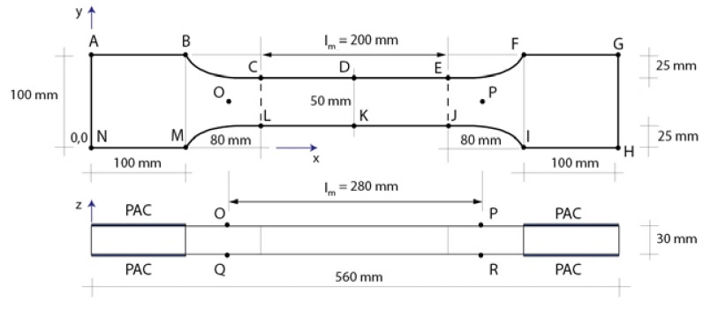
图E.1 拉伸试样尺寸与位移传感器安装位置
  - 试验机的加载及测试精度至少为±0.2kN；在5mm~30mm的位移测量间距内，线性测量误差不得大于±0.2%；测量试样长度及厚度的设备最大误差不得大于±0.05mm。
- 试样制备
  - 测试前需制备如图E.1所示尺寸的试样6块。试样浇筑时的厚度可控制在35mm ±2mm，测试前需将试样厚度磨至30mm ±1mm。
  - 对于标准养护试样，应在成型后立刻用塑料薄膜密封，于20℃下养护1d后拆模，标准养护至测试龄期，除非特别注明，一般指28d。在测试前3d~5d，于20℃下大气中自然干燥1d，粘贴好铝片及传感器的固定螺栓，然后再用塑料薄膜密封，直到测试前。
  - 测量中间测试区的长度和宽度。试样厚度至少取6个不同位置的平均值，3个一组，等间距测量。
- 试验步骤
  - 在弹性和应变硬化阶段，按位移传感器测量的加载速率，以0.05mm/min匀速对6个试样中的3个进行加载（或夹头加载速率：0.2mm/min）。在应变软化阶段，相应的加载速率可提高至0.5mm/min（或夹头位移速率：0.4mm/min）。采集频率为5Hz。当试样平均长度变化达到钢纤维长度的60%时，可结束试验，或直至拉断。
  - 剩余的3个试样进行加载-卸载循环试验，加载极限为由先前3个试样得到的最大抗拉强度值的1/3，加载速度与先前相同。
- 计算
  - 由E.1.4.2的加载-卸载循环试验计算试件的弹性模量。由加载循环计算试样的割线模量：
$E_{i}=\frac{F_{i}}{b_{m}∙h_{m}}∙\frac{l_{m}}{W_{ti}}$ ………………………………（E.1）
式中：
E_{i} ——割线模量，单位换算为GPa；
F_{i}，W_{ti} ——每一循环中的最大应力值和对应变形，单位分别为N，mm；
b_{m} ——测量拉伸区的平均宽度，单位为mm；
h_{m} ——测量拉伸区的平均厚度，单位为mm；
l_{m} ——测量拉伸区的测量标距长度，单位为mm。
  - 可由10个E_{i}来计算平均值E_{im}，也可由E_{i}-W_{ti}关系图中的线性斜率来求出E_{im}。
  - 由式E.2计算试件的弹性极限抗拉强度：
$f_{te}=\frac{F_{A}}{b_{m}∙h_{m}}$ ………………………………（E.2）
式中：
f_{te} ——弹性极限抗拉强度，单位换算为MPa；
F_{A}——弹性极限拉力，在此规定为E_{i}不可逆损失达1%时的对应的拉力值，单位为N。
规定该试样的弹性模量为对应于F_{A}的E_{i}割线模量。
  - 若有应变硬化，由式E.3计算试件的抗拉强度：
$f_{tu}=\frac{F_{B}}{b_{m}∙h_{m}}$ ………………………………（E.3）
式中：
f_{tu} ——抗拉强度，单位换算为MPa；
F_{B} ——为最大拉力, 单位为N。
  - 若为应变软化，由式E.4计算试件的残余抗拉强度：
$f_{tr}=\frac{F_{r}}{b_{m}∙h_{m}}$ ………………………………（E.4）
式中：
f_{tr} ——残余抗拉强度，单位换算为MPa；
F_{r} ——为规定的裂后应变或位移值所对应的拉力，单位为N。

- 精度与一致性检验
  - 设备测试精度与一致性可由同尺寸的铝标准试件来校验。重复性可由6次加载-卸载循环来测定。
  - 不同实验室间的一致性检验必须由同批制作的相同试件按相同测试条件进行对比试验。
- B-C弧线的坐标（见表E.1）

表E.1 试样B-C弧线的坐标值
点 | 1 | 2 | 3 | 4 | 5 | 6 | 7 | 8 | 9 | 10 | 11
x mm | 100.0 | 104.0 | 108.0 | 112.0 | 116.0 | 120.0 | 124.0 | 128.0 | 132.0 | 136.0 | 140.0
y mm | 100.0 | 94.4 | 90.0 | 86.6 | 84.0 | 81.9 | 80.4 | 79.1 | 78.2 | 77.4 | 76.8
点 | 12 | 13 | 14 | 15 | 16 | 17 | 18 | 19 | 20 | 21
x mm | 144.0 | 148.0 | 152.0 | 156.0 | 160.0 | 164.0 | 168.0 | 172.0 | 176.0 | 180.0
y mm | 76.4 | 76.0 | 75.8 | 75.6 | 75.4 | 75.3 | 75.2 | 75.1 | 75.0 | 75.0
- 测试报告
  - 测试报告至少应包括以下信息：
- 委托单位名称和地址、测试目的；
- 检测实验室和测试人员名称；
- 检测标准及与标准不一致部分；
- 试样名称、生产和检测日期；
- 试样尺寸；
- 检测数据。
  - 检测数据至少应包括：
- 每个试件的应力-应变全曲线及加载-卸载循环；
- E.1.5中的计算结果；
- 裂缝位置与轨迹；
- 试件的抗拉强度、弹性抗拉强度，及两者的比值；
- 试件的抗拉应变、弹性抗拉应变，及两者的比值；
- 按测量平均值，由表2进行分级。
  - 狗骨试样法
本方法适用于超高性能混凝土试样的单轴抗拉强度及力-位移曲线测定。若不具备薄片试样法测试条件，可采用本试验方法。
- 一般规定
  - 力-位移曲线测试的终止条件为：张开位移为钢纤维长度的60%或以上时；或拉断。
  - 拉伸试验机的量程至少应在50kN~200kN；加载方式采用夹头位移控制或外装的位移传感器控制。
  - 试验机的加载及测试精度至少为±0.2kN；在5mm~30mm的位移测量间距内，线性测量误差不得大于±0.2%；测量试样长度及厚度的设备最大误差不得大于±0.05mm。

 | 单位为毫米
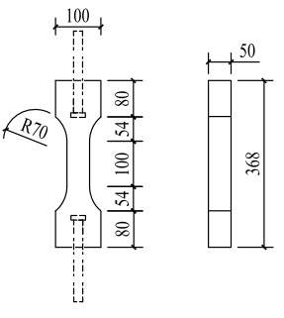 | 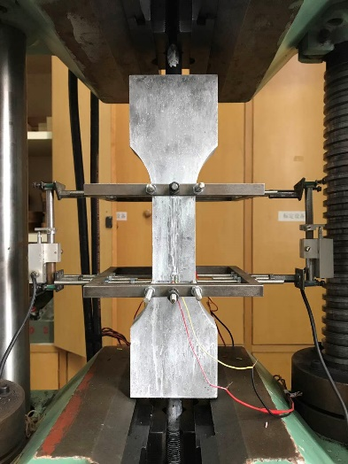
a) | b）
图E.2 拉伸试样尺寸与位移传感器安装位置
- 试样尺寸
采用狗骨式试样，直拉区最小截面尺寸宜大于等于3倍纤维长度、直拉区长度宜不小于2倍直拉区最小截面尺寸。
可采用如图E.2a所示形状和尺寸的试样，试样两端面预埋的栓钉（或螺栓）直径和长度取决于测试夹头尺寸，埋深为50mm。
- 传感器安装
可在试件四面粘贴长度不小于50mm的纸基应变片，在试件两侧面安装LVDT传感器，见图E.2b。

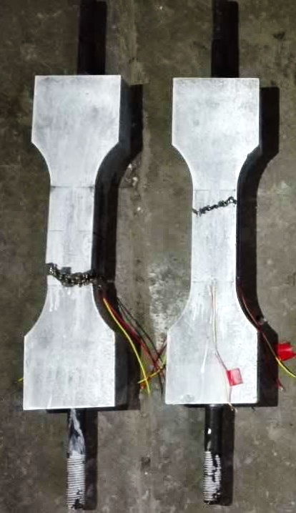
图E.3 拉伸后的试样
- 试验步骤
  - 首先检查各应变片、LVDT位移计是否正常工作；然后施加小于5kN的拉力，检查上、下、左、右应变片的读数，以检查试样上下对中情况；
  - 对中调整好后，按0.2mm/min位移加载速率对6个试样进行测试，当张开位移达到钢纤维长度的60%或以上时，可结束试验，或直至拉断。
  - 取裂纹落在位移计测量区域，即直拉区内的试样（见图E.3），作为有效拉伸试样，进行随后的数据处理；当裂纹落入直拉区内的试样数目不少于3个时，测试有效，否则，需重新进行测试。如果直接浇筑试样，满足要求的试样数达不到3个以上时，可在成型后，采取粘贴碳纤维布等措施，加强预埋栓钉区域的强度。
- 计算
  - 由式E.5计算弹性极限抗拉强度：
$f_{te}=\frac{F_{A}}{b_{m}∙h_{m}}$ ………………………………（E.5）
式中：
f_{te} ——弹性极限抗拉强度，单位换算为MPa；
F_{A} ——弹性线性极限拉力，在此规定为线性应变终点对应的拉力，单位为N；
b_{m} ——开裂处试样原始宽度，单位为mm；
h_{m} ——开裂处试样原始厚度，单位为mm。
  - 若有应变硬化，由式E.6计算试件的抗拉强度：
$f_{tu}=\frac{F_{B}}{b_{m}∙h_{m}}$ ………………………………（E.6）
式中：
f_{tu} ——抗拉强度，单位换算为MPa；
F_{B} ——最大拉力, 单位为N。
  - 若为应变软化，由式E.7计算试件的残余抗拉强度：
$f_{tr}=\frac{F_{r}}{b_{m}∙h_{m}}$ ………………………………（E.7）
式中：
f_{tr} ——残余抗拉强度，单位换算为MPa；
F_{r} ——规定的裂后应变或位移值所对应的拉力, 单位为N。
  - 拉伸弹模取弹性极限拉伸应变前的线性段斜率，计算试样的弹性模量。
- 测试报告
  - 测试报告至少应包括以下信息：
- 委托单位名称和地址、测试目的；
- 检测试验室和测试人员名称；
- 检测标准及与标准不一致部分；
- 试样名称、生产和检测日期；
- 试样尺寸；
- 检测数据。
  - 检测数据至少应包括：
- 每个试件的应力-应变全曲线；
- E.2.5中的计算结果；
- 试件的抗拉强度、弹性抗拉强度，及两者的比值；
- 试件的抗拉应变、弹性抗拉应变，及两者的比值；
- 按测量平均值，由表2进行分级。
  - 简易测试法
本方法适用于超高性能混凝土试样的单轴抗拉强度的简易测定。若不具备薄片试样法、狗骨试样法的测试条件，可由供需双方协议采用本试验方法。
- 一般规定
- 力-位移曲线测试的终止条件为：张开位移为钢纤维长度的60%或以上时，或拉断。
- 拉伸试验机的量程至少应在50kN~200kN；加载方式采用夹头位移控制或外装的位移传感器控制。
- 试验机的加载及测试精度至少为±0.2kN；在5mm~30mm的位移测量间距内，线性测量误差不得大于±0.2%；测量试样长度及厚度的设备最大误差不得大于±0.05mm。
- 试样尺寸
采用GB/T 16777-2008中7.2B法中的8字模具（见图E.4a），制备好图E.4b 所示尺寸的试样。
- 试验步骤
- 按0.2mm/min位移加载速率对6个试样进行测试，当张开位移达到钢纤维长度的60%或以上时，可结束试验，或直至拉断。
- 试样夹头可参考ASTM C307-03（2012）所述形状，在夹头内设置试样固定夹片，保证其在拉伸过程中无任何扭转（见图E.5）。
 | 单位为毫米
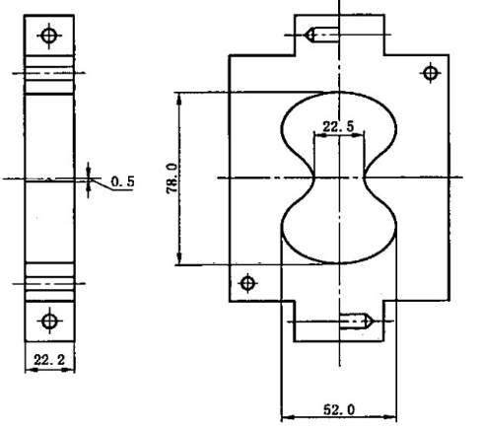 | 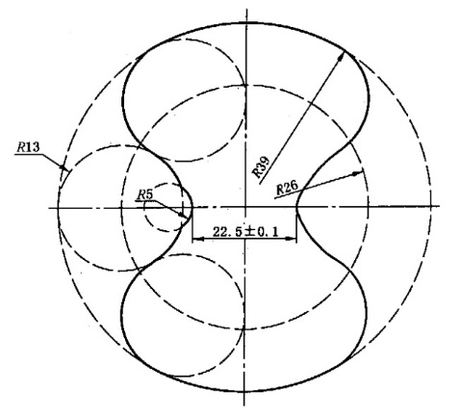
a） | b）
图E.4 拉伸试样尺寸

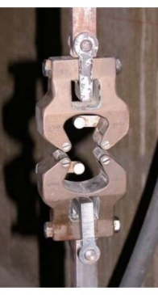 | 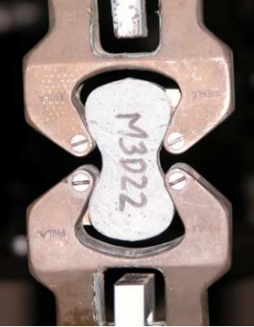
a） | b）
图E.5 带固定夹片的试样夹具及固定好的试样照片
- 计算
- 由式E.8计算弹性极限抗拉强度：
$f_{te}=\frac{F_{A}}{b_{m}∙h_{m}}$ ………………………………（E.8）
式中：
f_{te} ——弹性极限抗拉强度，单位换算为MPa；
F_{A} ——弹性线性极限拉力，在此规定为线性应变终点对应的拉力，单位为N；
b_{m} ——8字试样腰中原始宽度，单位为mm；
h_{m} ——8字试样腰中原始厚度，单位为mm。
- 若有应变硬化，由式E.9计算试件的抗拉强度：
$f_{tu}=\frac{F_{B}}{b_{m}∙h_{m}}$ ………………………………（E.9）
式中：
f_{tu} ——抗拉强度，单位换算为MPa；
F_{B} ——最大拉力，单位为N。
- 若为应变软化，由式E.10计算试件的残余抗拉强度：
$f_{tr}=\frac{F_{r}}{b_{m}∙h_{m}}$ ………………………………（E.10）
式中：
f_{tr} ——残余抗拉强度，单位换算为MPa；
F_{r} ——规定的裂后应变或位移值所对应的拉力，单位为N。
- 注意：只有裂纹位于试样腰中位置的数据有效，取至少3个有效数据进行平均，取平均值作为被测试件的特征值。
- 测试报告
- 测试报告至少应包括以下信息：
- 委托单位名称和地址、测试目的；
- 检测试验室和测试人员名称；
- 检测标准及与标准不一致部分；
- 试样名称、生产和检测日期；
- 试样尺寸；
- 检测数据。
- 检测数据至少应包括：
- 每个试件的应力-应变全曲线；
- E.3.4中的计算结果；
- 试件的抗拉强度、弹性抗拉强度，及两者的比值；
- 试件的抗拉应变、弹性抗拉应变，及两者的比值；
- 将测量平均值/1.5后，按表2进行分级。

附录F
（规范性附录）
超高性能混凝土劈裂抗拉力-位移曲线测定方法

- 本方法适用于超高性能混凝土试样的劈裂抗拉试验的力-位移曲线测定。
- 试样尺寸及测试方法应符合表6的规定。

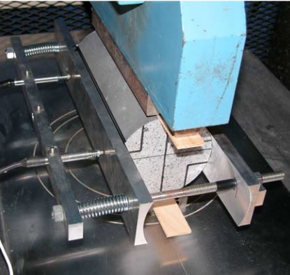 | 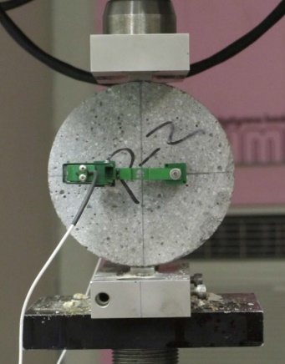
a） | b)
图F.1 劈裂试样水平位移传感器安装位置示意图
- 力-位移曲线测定
  - 按图F.1a所示，可通过加工的固定夹具将线性位移传感器（LVDT）安装于试样一侧、靠近两端处；也可按图F.1b所示，在切平的试样两圆端面对称粘贴LVDT传感器。
  - 按0.2mm/min位移加载速率对3个试样进行加载，直至劈裂试件，记录力-位移曲线，采样频率不小于1Hz。

- 应力-应变曲线测定
  - 按图F.2所示，在试件非成型面上粘贴纸基应变片，按0.2mm/min位移加载速率对3个试样进行加载，直至劈裂试件，记录力-应变曲线，采样频率不小于1Hz。
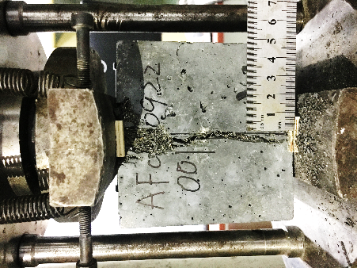 | 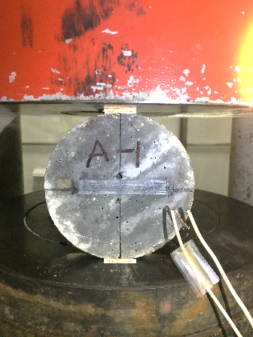
a） | b）
图F.2 劈裂试样水平位移传感器安装位置示意图

附录G
（规范性附录）
纤维取向影响系数确定方法及一般取值

  - 通过计算同尺寸室内预制抗弯试样强度/现场构件中切出的抗弯试样强度比值来获得纤维取向影响系数：平均值K_{fg}、最大值K_{fl}。
  - 试样尺寸见表6要求。现场切出试样至少考虑两个纤维取向：平行于浇筑方向、垂直于浇筑方向。
  - K_{fg}=室内预制试样平均抗弯强度/现场所有切出试样的平均抗弯强度，1.0≤K_{fg}≤2.0。
K_{fl}=室内预制试样平均抗弯强度/现场所有切出试样的最小抗弯强度，1.0≤K_{fl}≤2.5。
  - 无实测数据时，可取K_{fg}=1.25，K_{fl}=1.75。
  - 考虑构件厚度h对纤维取向影响时，可按以下方法进行取值：
——当h≤50mm，K_{fg}=1.0；
——当50<h<100mm，K_{fg}=1.0~1.25；
——当h≥100mm，K_{fg}=1.25。
  - 纤维取向对实体构件抗拉强度的影响，亦可按G.4、G.5进行取值。

附录H
（规范性附录）
超高性能混凝土自收缩测量方法

  - 本方法适用于测定现浇超高性能混凝土的自收缩特性。对于骨料粒径≤16mm的超高性能混凝土，按本试验方法进行测定。
  - 测量装置
  - 测量装置示意图见图H.1，并应符合H.2.2~H.2.6的要求。
  - 混凝土试样模具为不透气的钢丝增强聚氨酯（PU）软管，其内径尺寸应不小于最大纤维长度l_{f}的5倍（若l_{f}<最大骨料粒径，则取后者）。
  - 被测混凝土试样长度应≥400mm，总长度视密封端尺寸而定。
  - 测试架应保持稳定。
  - 数据读数可采用数显千分表，分辨率为0.001mm。
  - 在固定端盖上设置小块磁铁，以保证千分表与固定端的紧密接触。
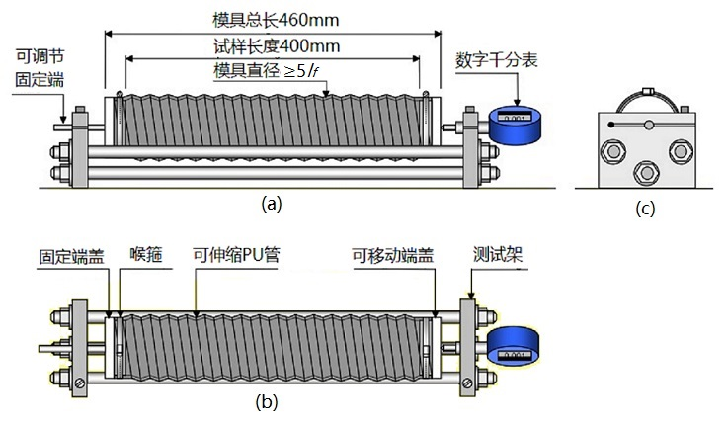
(a)正视图，(b)俯视图，(c)侧视图
图H.1 超高性能混凝土自收缩测量装置示意图

  - 试样制备
  - 将裁剪好的PU软管两端钢丝剥除一段，剥除长度根据端盖确定，使PU软管与端盖紧密接触，以保证模具密闭性。
  - 用喉箍将移动端盖与PU软管一端固定。
  - 将模具放置在一垂直支撑架中，如直径稍大于PU管的钢管或PVC管中，以确保浇筑过程的稳定性。
  - 选择合适的混凝土拌合方法及设备。
  - 混凝土必须完全充满模具，可通过振捣密实。
  - 可在PU管中间打微孔，预埋温度传感器，来测量试样中心温度；所打微孔处应进行密封，不得透气，也不得影响PU管的伸缩。
  - 浇筑完成后，用喉箍将固定端盖与PU软管的另一端固定。
  - 试验步骤
  - 测试必须在20±1ºC的条件下进行
  - 将浇筑好的试样放置在测试架上，调整试样使端盖和测头与固定端良好接触；
  - 开始测量时间应控制在自加水搅拌后的30min内，初始计数宜在试样置于测试架上静停10min后开始；
  - 测量试件初始长度l0：可采用标距杆测量试件长度（即不包括端盖），测量值应精确至0.1mm；
  - 将数显千分表归零，记录试样长度变化值∆l。
  - 数据记录
- 连续记录时间t，试样长度变化∆l，及混凝土温度T；
- 测量总时长≥3d，采样间隔宜<5min；
- 测量过程中，应注意观察试样的平直性，如发现有弯曲，应拍照、测量、记录；
  - 测量结果
- 按式H.1，计算被测试样的自收缩值，取三条试样的平均值，作为被测混凝土的自收缩值；
- 应提供试样自收缩-时间（ε_{AS}~t）曲线及温度-时间（T~t）曲线；
- 如需温度修正，应详细测量试样断面温度分布，测量或选取合适的热膨胀系数值；
$ε_{AS}=\frac{∆l}{l_{0}}×{10}^{3}$ ………………………………（H.1）
式中：
ε_{AS} ——试样自收缩值，换算为×10⁻⁶ m/m；
Δl ——试样长度变化值，单位为μm；
l₀ ——试样长度初始值，单位为mm。

附录I
（规范性附录）
超高性能混凝土的性能检验与质量控制

  - 超高性能混凝土的性能检验分为全面性能检验和质保性能检验。
    - 无论是预制构件、预混料、或现场浇筑，在设计阶段，均需进行全面性能检验，测试性能包括：
- 工作性：初、终凝时间；
- 抗渗性；
- 抗压强度：标准蒸汽养护后抗压强度；常温（20°C）下的抗压强度发展，包括12h、1d、3d、7d、28d等其他龄期；
- 抗拉性能：标准蒸汽养护后的弹性极限抗拉强度，抗拉强度，拉伸应力—应变曲线；
- 抗弯性能：抗弯强度，荷载—挠度曲线；
- 弹性模量；
- 收缩特性：标准蒸汽养护后的收缩可忽略；常温（20°C）下收缩发展规律；
- 徐变；
- 泊松比；
- 热膨胀系数。
    - 对于超高性能混凝土的生产，进行质量控制，需日常进行的质保性能检验参数包括：
- 工作性；
- 抗压强度；
- 抗拉强度或抗弯强度。
  - 超高性能混凝土的质量控制
超高性能混凝土生产制备质量控制，包括基体原材料（矿物原材料和化学外加剂）质量控制，纤维质量（材质和规格尺寸）控制，配料精度控制（计量偏差小于±2%），混和搅拌均匀性控制。
  - 超高性能混凝土性能检验频次
    - 每种固定组成、配合比的超高性能混凝土产品，供应商应提供全面性能检验报告。如果原材料变更或配合比变化可能影响到一些性能，应重新进行全面性能检验。
    - 超高性能混凝土产品生产企业，除制定和实施质量控制制度外，应制定和实施基于生产周期、生产批次和生产量的日常质保性能检验制度。

附录J
（规范性附录）
超高性能混凝土预混料的一般规定

  - 超高性能预混料是按紧密堆积原则配制的颗粒材料混和料，其中不含钢纤维，可含有机纤维。在现场只需加水进行搅拌，即可满足成型要求的水泥基复合材料。
  - 对于成型时掺用钢纤维的，宜在加水搅拌均匀后，再行加入钢纤维进行搅拌，至均匀。
  - 产品说明书应标明产品名称、推荐用水量，及在该推荐用水量下，给定养护条件下的硬化混凝土技术指标，附加产品生产、出厂日期，质保期限。
  - 产品说明书应写明使用方法：如推荐用水量大小、建议搅拌方式、振捣和养护注意事项等。同时还需注明贮存、运输相关注意事项。
  - 随出厂产品，应同时提供出厂产品的性能检验报告，其中应至少列出产品名称、委托检验单位及人员、受委托检验单位及人员、主要检验性能指标、检验依据标准、测试人员及审查人员、送检日期、检验日期、审核日期等内容。
  - 对于预混料，每一生产批次的产品均需进行一次质保性能的检验。只要原材料中任一原材料的来源或形态发生变化，均应进行一次全面性能指标检验。

Recommendation: Ultra-High Performance Fibre Reinforced Cement-based composites (UHPFRC), SIA 2052, 2016, p30.
亦可采用CECS 13-2009中的轴心抗拉强度和受拉应力-应变全曲线试验方法来代替本试验方法。
³由清华大学土木系樊健生教授、孙启力博士提供。
不易确定时，可取达200微应变时的拉力值，记为F_{A,200}，对应的弹性极限抗拉强度记为f_{te,200}, 下同。
⁵ (1)ASTM C1698-09(2014) Standard Test Method for Autogenous Strain of Cement Paste and Mortar. (2)Oskar Esping, Early age properties of self-compacting concrete, Chalmers University of Technology, 2007, p99.

